Caso de estudio: Proyección de certificado de depósito a término (CDT)
Nombre: Diego Ardila Quintero – Código: 01240372038
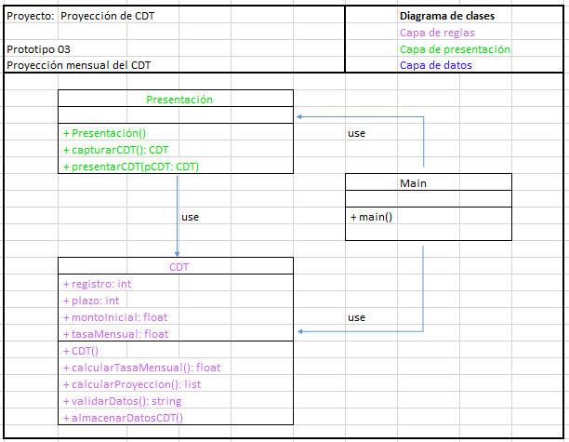
Proceso que realiza el código:
Recibe 2 datos ingresados por el usuario: Cantidad de dinero inicial y Plazo en meses.
Al usuario se le presentan 4 opciones:
- Agregar registro: Utilizada para almacenar los datos ingresados y para realizar los cálculos posteriores.
- Editar registro: Utilizada para editar un registro existente, para ello debe rellenar el cuadro “Número de registro” (Debajo de las opciones) para seleccionar el registro que se desea eliminar.
- Eliminar registro: Utilizada para eliminar un registro existente, al igual que “Editar registro”, se debe rellenar el recuadro debajo de las opciones según el registro que se desea eliminar, dichos registros eliminados son actualizados en la tabla y se enumeran automáticamente para evitar saltos en los registros.
- Guardar CSV: Genera 2 archivos CSV, el primer archivo CSV llamado “registros_cdt.csv” es donde se guardan los valores ingresados por el usuario y lleva un id único al momento de registrar los datos; el segundo archivo CSV llamado “proyecciones_cdt.csv” es donde se guardan los datos calculados para el plazo ingresado por el usuario.
Nota: Las funciones “Eliminar y Editar Registro” conectan ambas listas, de tal forma que al eliminar el registro 2, se eliminan los datos de proyección al mismo tiempo para evitar datos no sincronizados.
Composición de archivos CSV:
“registros_cdts.csv” -> Guarda las siguientes columnas: Registro, Plazo, Monto inicial. De tal forma que se lleva el registro de cada valor ingresado por el usuario.
“proyecciones_cdt.csv” -> Guarda las siguientes columnas: Registro, Mes, Interés, Monto Final. De esta forma se genera un solo archivo con todos los datos registrados y se diferencian por el número de registro que se le asigna a cada dato.
Tablas de resultados
“Registros” -> Muestra los datos registrados hasta el momento y en caso de eliminar o editar, esta tabla se actualiza.
“Proyección del CDT” -> Muestra los datos de la proyección para los datos seleccionados (Recuadro superior de la tabla). Además muestra de forma textual un mensaje de resumen de la proyección que incluye: Registro (Número del registro seleccionado), Saldo final, Tasa mensual aplicada y el total generado por intereses
Datos de ejemplo utilizados
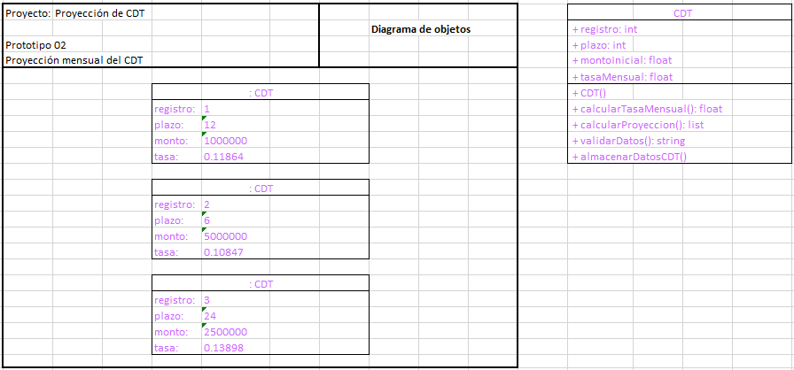
Diagramas estructurados
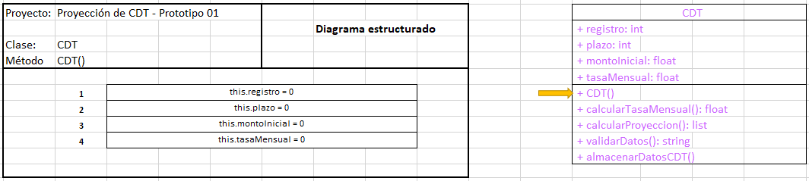

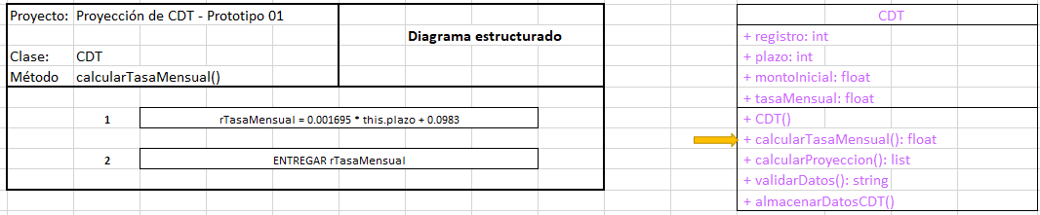

Fórmulas utilizadas:
Tasa mensual (%) = 0,001695 * plazo + 0,0983
Interés del mes = saldo anterior * (tasa / 100); saldo nuevo = saldo anterior + interés
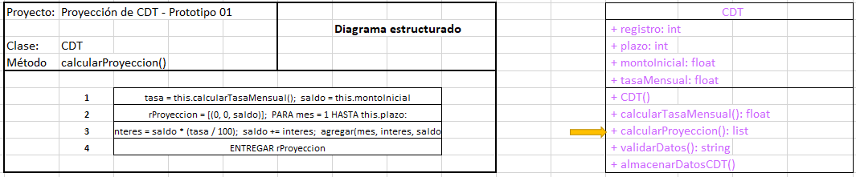
Validación de datos recibidos:
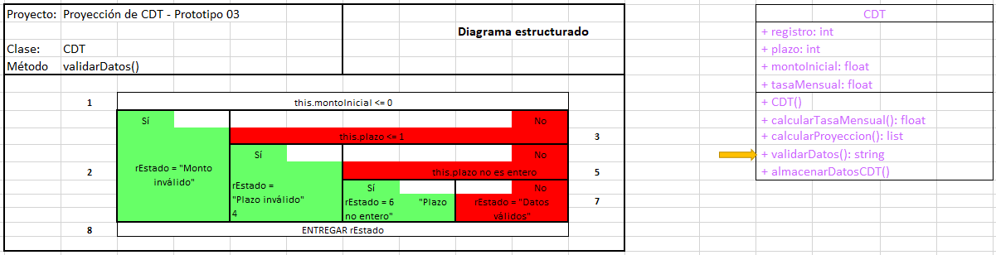
Almacenar los datos recibidos:
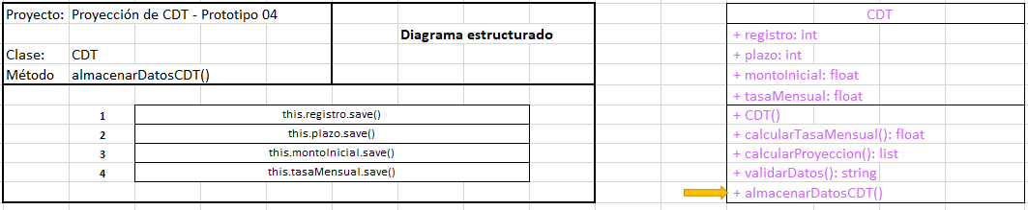
Diagramas de secuencia
